Министерство образования Республики Беларусь

Учреждение образования  
БЕЛОРУССКИЙ ГОСУДАРСТВЕННЫЙ УНИВЕРСИТЕТ  
ИНФОРМАТИКИ И РАДИОЭЛЕКТРОНИКИ

Факультет информационных технологий и управления

Кафедра информационных технологий автоматизированных систем

Лабораторная работа №6

по теме

ТЕХНОЛОГИЯ СЖАТИЯ ДАННЫХ

Студент Кульбеда Е. А.  
 Шумигай В. В.

Группа 020601

Руководитель Ярмолик В. И.

# Цель работы

Освоение технологии сжатия данных.

# Входные данные

Таблица – Значения случайной величины X

|  |  |  |  |  |  |  |  |  |
| --- | --- | --- | --- | --- | --- | --- | --- | --- |
| $$X$$ | $$x_{1}$$ | $$x_{2}$$ | $$x_{3}$$ | $$x_{4}$$ | $$x_{5}$$ | $$x_{6}$$ | $$x_{7}$$ | $$x_{8}$$ |
| $$P\left(x_{i}\right)$$ | 0,026 | 0,057 | 0,147 | 0,214 | 0,352 | 0,138 | 0,034 | 0,031 |

# Построение кода Шеннона–Фано

Таблица – Построение кода Шеннона–Фано

|  |  |  |  |  |  |  |
| --- | --- | --- | --- | --- | --- | --- |
| $$X$$ | $$P\left(x_{i}\right)$$ | Номера деления  на группы | | | | Итого |
| 1 | 2 | 3 | 4 |
| $$x_{5}$$ | 0,352 | 0 | 00 | | | 00 |
| $$x_{4}$$ | 0,214 | 01 | | | 01 |
| $$x_{3}$$ | 0,147 | 1 | 10 | 100 | | 100 |
| $$x_{6}$$ | 0,138 | 101 | | 101 |
| $$x_{2}$$ | 0,057 | 11 | 110 | 1100 | 1100 |
| $$x_{7}$$ | 0,034 | 1101 | 1101 |
| $$x_{8}$$ | 0,031 | 111 | 1110 | 1110 |
| $$x_{1}$$ | 0,026 | 1111 | 1111 |

# Построение кода Хаффмена

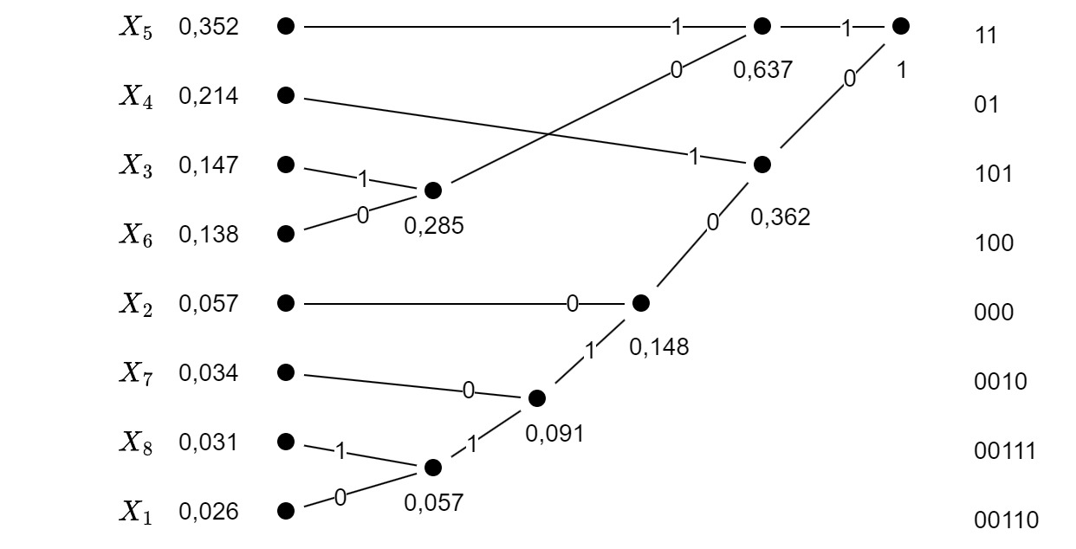

Рисунок – Кодовое дерево Хаффмена

# Скорость передачи информации в бинарном канале кода Шеннона–Фано

$$H(X)=2,50$$

Таблица – Количество элементарных кодовых посылок

|  |  |  |  |  |  |  |  |  |
| --- | --- | --- | --- | --- | --- | --- | --- | --- |
| $$X$$ | $$x_{1}$$ | $$x_{2}$$ | $$x_{3}$$ | $$x_{4}$$ | $$x_{5}$$ | $$x_{6}$$ | $$x_{7}$$ | $$x_{8}$$ |
| $$l\left(x_{i}\right)$$ | 4 | 4 | 3 | 2 | 2 | 3 | 4 | 4 |

$$τ_{ср}=0,00322 с$$

$$\overline{I}=\frac{2,50}{0,00322}=775,41 \frac{\text{дв.ед}}{\text{с}}$$

# Вывод

Скорость передачи информации в бинарном канале без сжатия составляла 500 дв.ед./с, в то время как сжатые данные обладают скоростью передачи в $775$ дв.ед./с. Следовательно, большее число данных возможно передать за секунду времени, что улучшает быстродействие системы.